
2020年河南省六市高三第一次模拟调研试题
理科综合能力测试生物试题
注意事项：
1.本试卷分第I卷(选择题)和第II卷(非选择题)两部分。答卷前，考生务必将自己的姓名、考生号填写在答题卡上。
2.回答第I卷时，选出每小题答案后，用铅笔把答题卡上对应题目的答案标号涂黑。如需改动，用橡皮擦干净后，再选涂其他答案标号。写在本试卷上无效。
3.回答第II卷时，将答案写在答题卡上。写在本试卷上无效
4.考试结束后，将本试卷和答题卡一并交回。
可能用到的相对原子质量：H1 C12 N14 O16 Na23 Mg24 Al27 S32 Ca40 Fe56 Cu64 Zn65 Sn119 Bal37
第I卷
一、选择题(本题共13小题，每小题6分。在每小题给出的四个选项中，只有一项是符合题目要求的。)
1.多酶片是一种促消化的药品，主要成分是胰蛋白酶、胃蛋白酶。多酶片还具有分解脂质的功效，加速胆固醇的酯化从而降低血液中的胆固醇含量。下列说法合理的是
A.多酶片应整颗服用，防止唾液淀粉酶的水解
B.胃蛋白酶在肠道中把蛋白质水解成多肽
C.胆固醇是动物细胞膜的重要成分之一
D.人体小肠粘膜可通过主动运输的方式吸收胰蛋白酶
2.小明在寒冷的冬季，没吃早饭就去学校，结果出现面色苍白、全身颤抖等症状。关于此生理反应的表述，不合理的是
A.此时内环境中丙酮酸氧化分解为细胞提供能量，有利于生命活动的进行
B.全身颤抖是因为骨骼肌收缩以加速热量产生
C.此时小明同学体内血糖含量下降，细胞产热不足
D.小明面色苍白的原因是机体通过皮肤毛细血管收缩的方式减少热量散失
3.下列关于细胞结构和组成的叙述，正确的是
A.细胞膜、细胞质基质中负责转运氨基酸的“载体”都是蛋白质
B.内质网上核糖体合成的性激素与第二性征的维持有关
C.溶酶体是蛋白质加工场所，蛋白质只有加工形成特定的空间结构才能体现生命活性
D.细胞只有保持完整性，才能正常的完成各项生命活动
4.下列生物学实验操作或描述正确的是
A.低温诱导植物染色体数目变化实验中染色体数目加倍的细胞所占的比例与固定液处理的时间正相关
B.调查土壤小动物丰富度时，使用冷光源的诱虫器采集小动物测得数值与实际数据相比偏小
C.鉴定组织样液是否含有蛋白质，应先后加入等量的双缩脲试剂A液和B液
D.在“观察洋葱根尖有丝分裂”和“观察细胞中DNA和RNA的分布”的实验中，加入盐酸的浓度和目的都相同
5.研究表明，下丘脑SCN细胞中PER基因表达与昼夜节律有关，其表达产物的浓度呈周期性变化，如图为相关过程。据此判断，下列说法正确的是
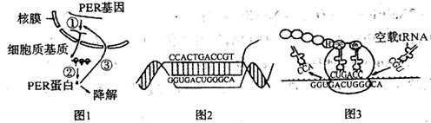
A.PER基因两条链均参与转录，形成的mRNA碱基排列顺序不同
B.图1过程②的原料为核糖核苷酸，需要的酶由核糖体提供
C.图2中DNA模板链中一个碱基C变成了T，则mRNA中嘌呤与嘧啶比例不变
D.图3过程与图1中的①过程相同
6.几种性染色体异常果蝇的性别、育性等如图所示，下列有关叙述不正确的是
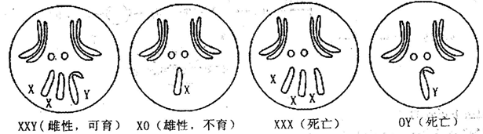
A.正常果蝇减数第一次分裂中期的细胞中染色体数是8条
B.正常果蝇减数第二次分裂后期的细胞中染色体组数是2
C.白眼雌果蝇(X^{r}X^{r}Y)产生X^{r}、X^{r}X^{r}、X^{r}Y、Y4种配子的比值为2：1：2：1
D.白眼雌果蝇(X^{r}X^{r}Y)与红眼雄果蝇(X^{R}Y)杂交，子代中红眼雎果蝇的基因型一定是X^{R}X^{r}；
第II卷
三、非选择题；包括必考题和选考题两部分。第22题～第32题为必考题，每个试题考生都必须作答。第33题～第38题为选考题，考生根据要求作答。
(一)必考题(4题，共47分)
29.(12分)某科技小组的同学，欲测算农田中某种农作物在晴朗的白天6－9时有机物的制造量，进行了如下操作：在农田中随机选取多个样方；用透明玻璃罩罩住样方内所有植株形成密闭小室，并与二氧化碳传感器相连；分成甲、乙两组，甲组置于自然光下，乙组将玻璃罩用黑布罩住；两组在该时间段内连续采集数据3小时。请回答下列问题：
(1)6－9时，限制光合作用强度的环境因素主要是 ，此时间段内测得甲罩内CO₂浓度先升高后下降，CO₂浓度升高的原因是 。
(2)6－9时，甲组罩内CO₂浓度最高时，叶肉细胞内光合作用强度 (填“大于”或“小于”或“等于”)叶肉细胞呼吸作用强度，原因是 。
(3)若该小组测得6－9时甲组罩内CO₂平均减少量为a，乙组3小时各罩内CO₂平均增加量为b，则 表示6－9时样方内该农作物固定CO₂的总量，进而可推算有机物的制造量。有同学分析后认为该结果与农田中该种农作物的实际制造量会有较大误差。请你从非生物因素角度分析，造成误差的原因主要是 。
30.(9分)血糖平衡的调节是保持内环境稳态的重要条件，胰岛素和胰高血糖素是调节血糖平衡的主要激素。人体血糖调节失衡会引发多种疾病，如糖尿病等。如图l表示进食后血糖浓度和上述两种激素的含量变化，图2是两种糖尿病(I型和II型)的发病机理。请据图回答下列问题：
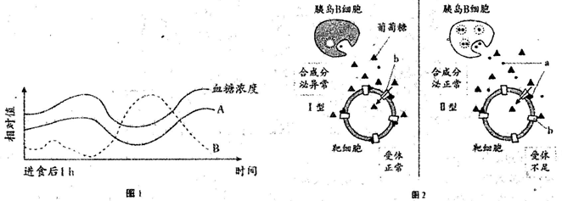
请据图回答下列问题：
(1)健康人体的血糖浓度维持在 g/L的范围内。图1中血糖浓度第二次升高的原因主要是 。
(2)现有一只糖尿病小鼠(与人的患病机理一致)，设计实验判断该糖尿病小鼠属于I还是II型(不考虑其他原因导致的尿糖或糖尿病)，写出实验思路和预期实验结果。
(备选材料：胰岛素、胰高血糖素注射器、饲喂器、显微镜、血糖仪)
所选材料：
设计思路及预期结果：
31.(9分)紫茎泽兰是我国危害严重的外来入侵植物，调查其在不同入侵生境中的生长情况，结果如下表。
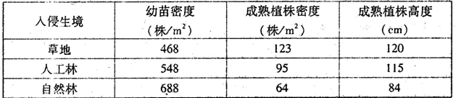
(1)从不同生境的幼苗密度来看，最适宜紫茎泽兰定居的生境是 ；从成熟植株的密度和高度来看，最容易受紫茎泽兰入侵的生境是 ，综合来看，与草地和人工林相比自然林具有较强的 稳定性。
(2)泽兰实蝇是紫茎泽兰的专食性天敌。泽兰实蝇将卵产在植株的茎尖，孵化后的幼虫蛀食幼嫩部分，并在植株顶端形成虫瘿，阻碍植株生长和繁殖。两者的种间关系属于 。
(3)在调查某一沙地的植被演替时研究人员发现，随着演替的进行，单位面积灌木群落合成的有机物比草本群落多，原因是 。
(4)某沙地的优势种是耐风沙与干旱的灌木，而不是草本或乔木。一般这类灌木的根茎干重比大于乔木，请尝试解释其适应性较强的原因： 。
32.(9分)人视网膜色素变性(RP)是一种严重影响人视觉的遗传病。科研人员对患者甲和乙进行家系调查，得到图1所示的两个家系图。
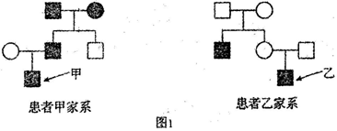
(1)据图分析，甲所患RP的遗传方式为 遗传。乙所患RP的遗传方式与甲 (填“相同”或“不同”)。
(2)研究发现，RP还存在其他遗传方式，并且目前已经发现有多达20个基因的100多个突变位点与RP有关，这体现了基因突变具有 和 的特点。
(3)科研人员构建斑马鱼模型，探究rp2基因在致病过程中的作用。科研人员敲除斑马鱼细胞中一条染色体上的rp2基因部分序列，筛选得到rp2基因杂合突变体。将该突变体与野生型斑马鱼杂交，对得到的F₁进行rp2基因测序，发现序列不同的两种突变类型A和B，如图2所示。
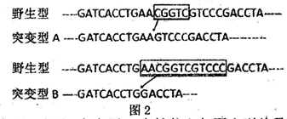
研究者认为，与突变型B相比，突变型A在性状上与野生型差异更大，适合用于研究rp2基因的功能。从分子水平分析，选择突变型A的原因是 。
(二)选考题(共45分)
请考生从给出的2道物理题、2道化学题.2道生物题中每科任选一题作答，并用2B铅笔在答题卡上把所选题目的题号涂黑。注意所做题目的题号必须与所涂题目的题号一致，在答题卡选答区域指定位置答题。如果多做，则每学科按所做的第一题计分。
37.(15分)图甲是从土壤中筛选产脲酶细菌的过程，图乙是脲酶基因转录的mRNA部分序列。
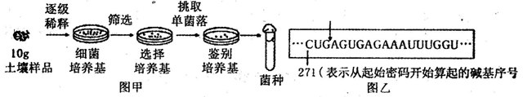
(1)图中选择培养基应以尿素为唯一 ；鉴别培养基还需添加 作指示剂，产脲酶细菌在该培养基上生长一段时间后，其菌落周围的指示剂将变成 色。
(2)在4个细菌培养基平板上，均接种稀释倍数为10⁵的土壤样品溶液0.1 mL，培养一段时间后，平板上长出的细菌菌落数的数值分别为13、156、178和191，该过程采取的接种方法是上.每克土壤样品中的细菌数量为个；与血细胞计数板计数法相比，此计数方法测得的细菌数较少 ，其原因是 。
(3)现有一菌株的脲酶由于基因突变而失活，突变后基因转录的mRNA在图乙箭头所示位置增加了10个核苷酸，使图乙序列中出现终止密码(终止密码有UAG、UGA和UAA)。突变基因转录的mRNA中，终止密码为 ，突变基因表达的蛋白质含 个氨基酸。
38.(15分)冠状病毒属的病毒是具外套膜(envelope)的正链RNA病毒。2019年12月起爆发了多起新型冠状病毒病例，科研人员对此进行了研究。若要生产可以用于预防和治疗新型冠状病毒的抗体，请根据下面的单克隆抗体制备过程示意图回答有关问题。
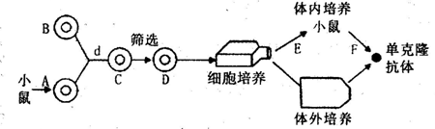
(1)A细胞是小鼠骨髓瘤细胞，则B细胞是取自感染病毒的动物或人体内的 细胞
(2)假设仅考虑某两个细胞的融合，则可形成 种类型的C细胞。因此需用 培养基筛选出 (填特点)的D细胞用于培养。D细胞的名称是 。
(3)目前注射新型冠状病毒疫苗是预防感染的一种措施。我们已经知道，决定新型冠状病毒在人体细胞中增殖变化的物质是 ，而决定其抗原特异性的物质位于 据此分析制备冠状病毒疫苗的主要思路是 。

答案
